14.02.2020 15:50

**В Якутии отметили День родного языка и письменности**

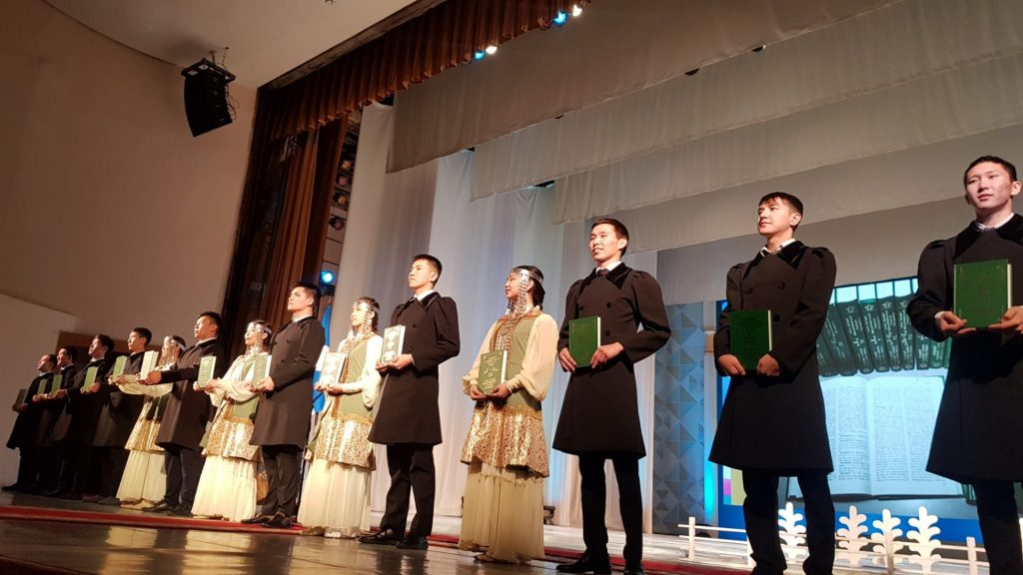

В этом году день родного языка и письменности в республике прошел под эгидой очень значимого события – завершения издания 15-томного «Толкового словаря якутского языка». Торжественный вечер прошел в Государственном театре оперы и балета имени Суорун Омоллона. ​ ​ ​

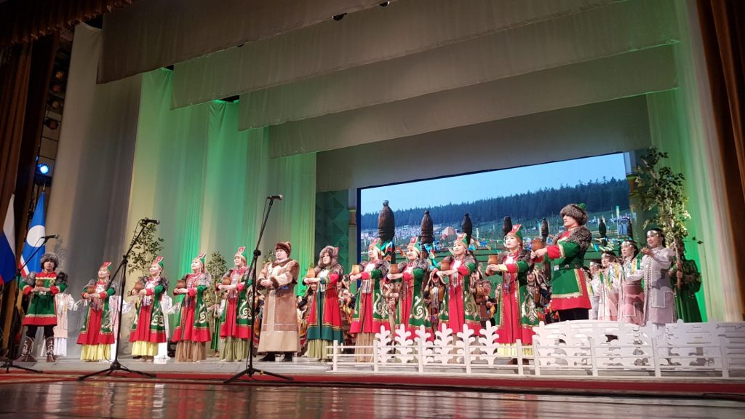

Выход словаря – событие в истории якутской науки. И не только якутской. Со сцены звучали видеопослания ученых-лингвистов России, Казахстана, Турции, которые подчеркнули значение такого фундаментального труда как хранилища одного из древнетюркских языков. В этот день чествовали ученых, чей труд лег в основу словаря, работа над которым шла неустанно еще с 1950 х годов в Институте языка, литературы и искусства (ИЯЛИ), ныне института гуманитарных исследований (ИГИ).

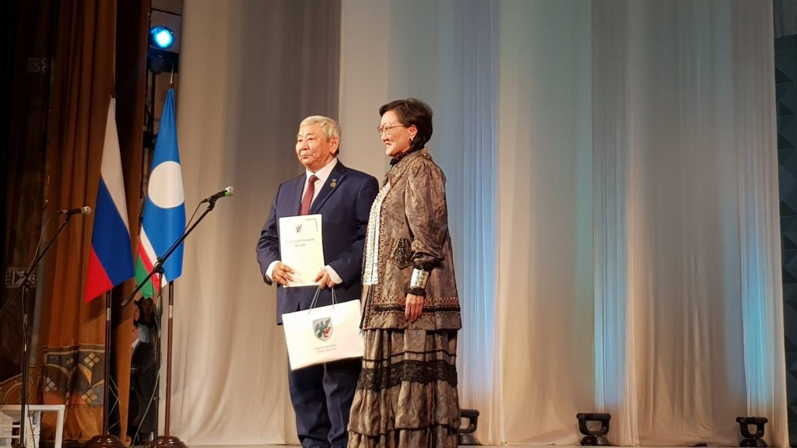

Под аплодисменты переполненный зал встретил новость о подписании указа главы республики об учреждении 1 июля Дня якутской печати.

День родного языка и письменности – праздник для всех коренных народов, населяющих республику. В этот день широкой аудитории «Сахапечать» представил новый интернет-портал коренных малочисленных народов Севера «Илкэн», на котором будет информация на родных языках не только на республиканском и российском,но и на международном уровне. Представители эвенской, эвенкийской, юкагирской, чукотской, долганской общин и поздравили друг друга с этим событием.

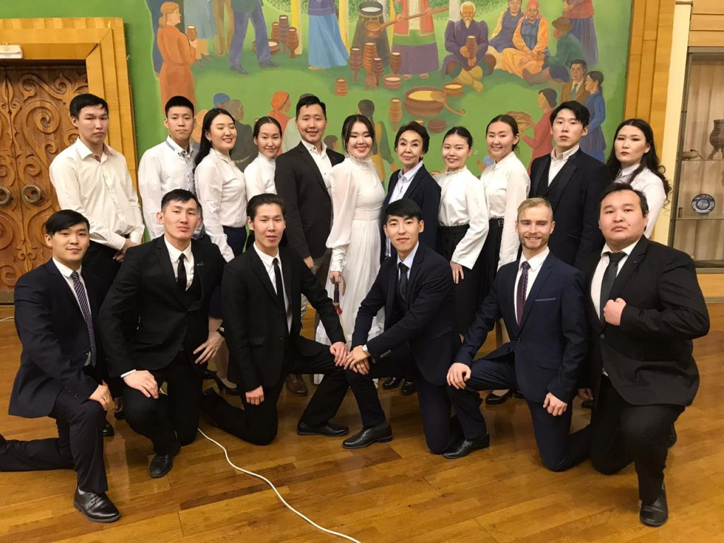

В организации праздничных мероприятий непосредственное участие приняли студенты и преподаватели Арктического государственного института культуры и искусств.

Торжественный вечер – сценарий, постановка всех торжественных моментов и номеров были организованы постановочной группой министерства культуры и духовного развития и Арктического государственного института культуры и искусств. Действие проходило на всех площадках театра: помимо зала и сцены в фойе прошли дефиле национальных костюмов, выставка художников -преподавателей АГИКИ: Михаила Старостина, Дьулустана Бойтунова, дизайн-проектов кафедры дизайна АГИКИ, выставка образцов прикладного искусства-изделий студентов Якутского колледжа технологии и дизайна.

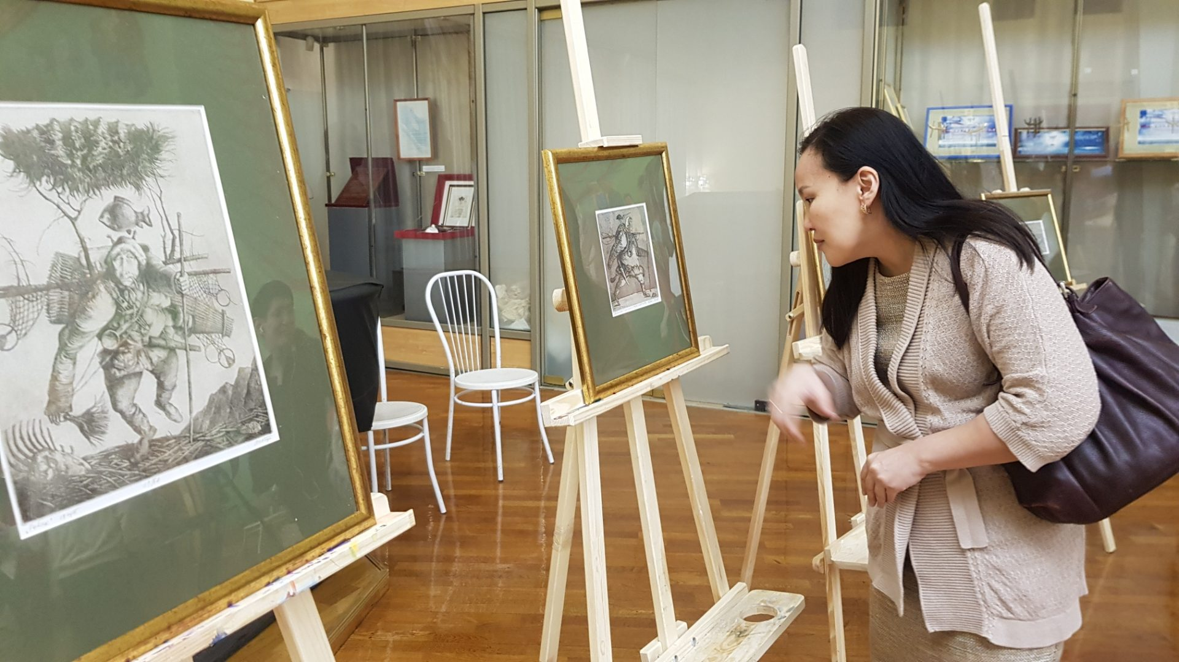

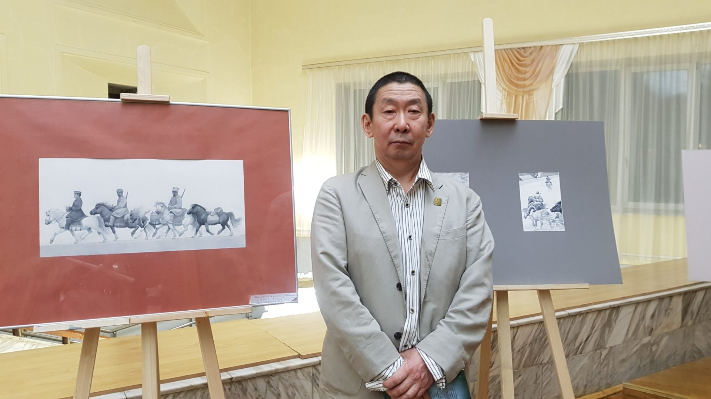

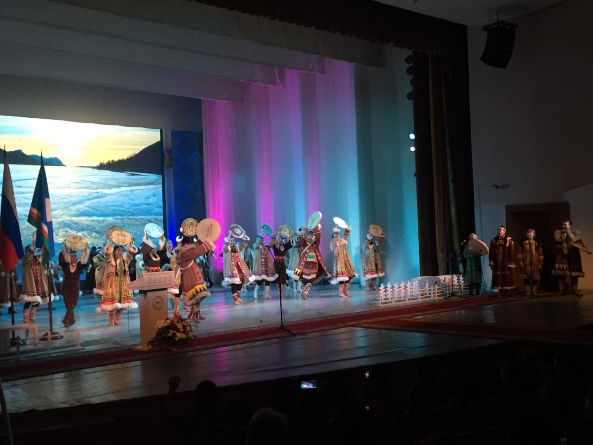

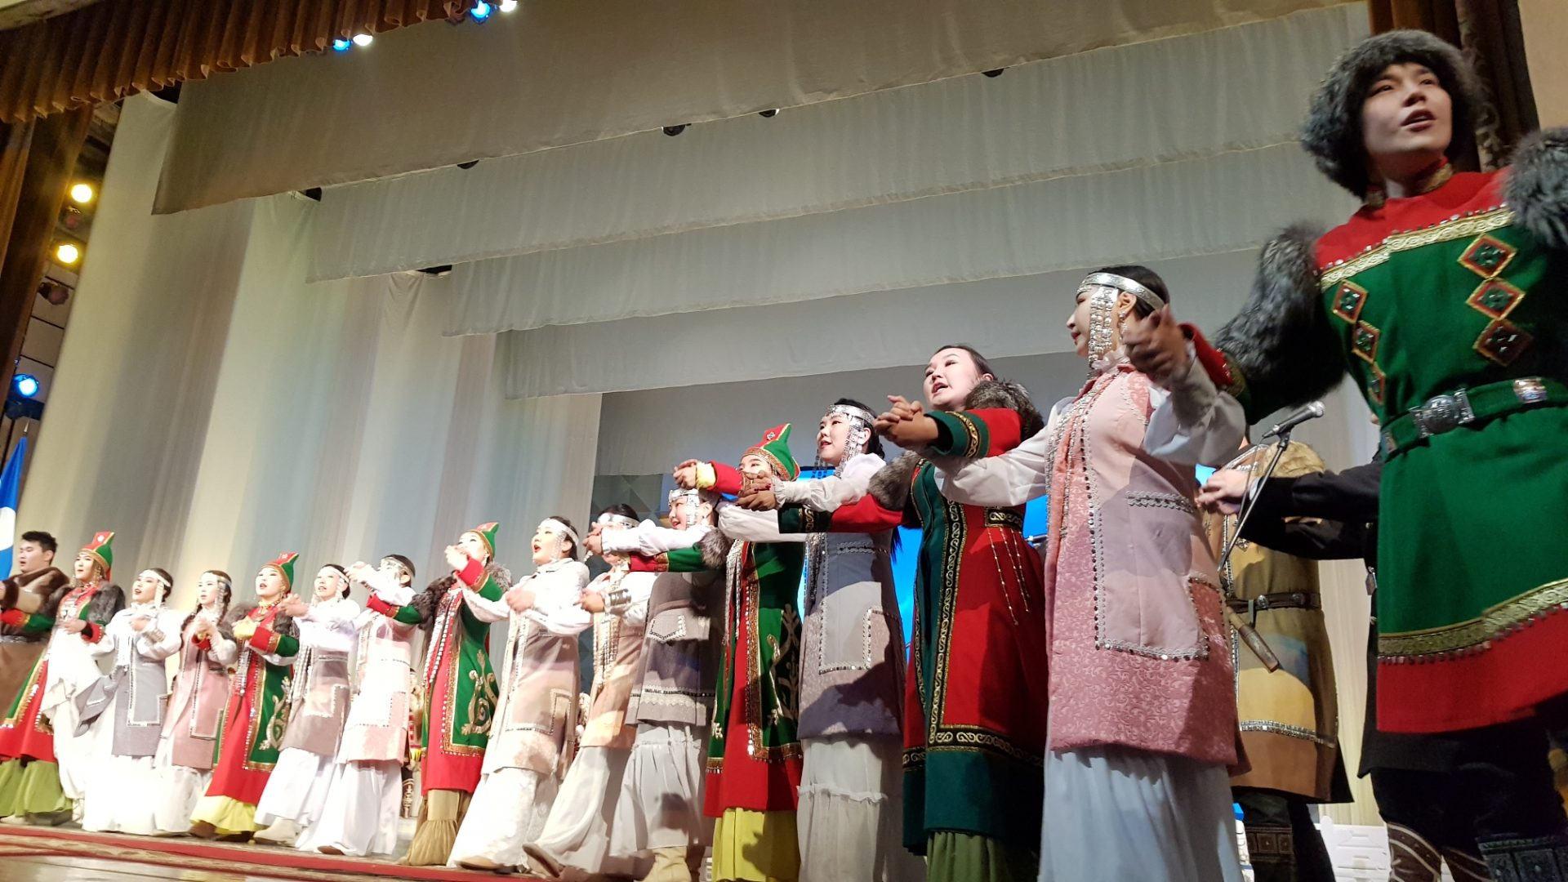

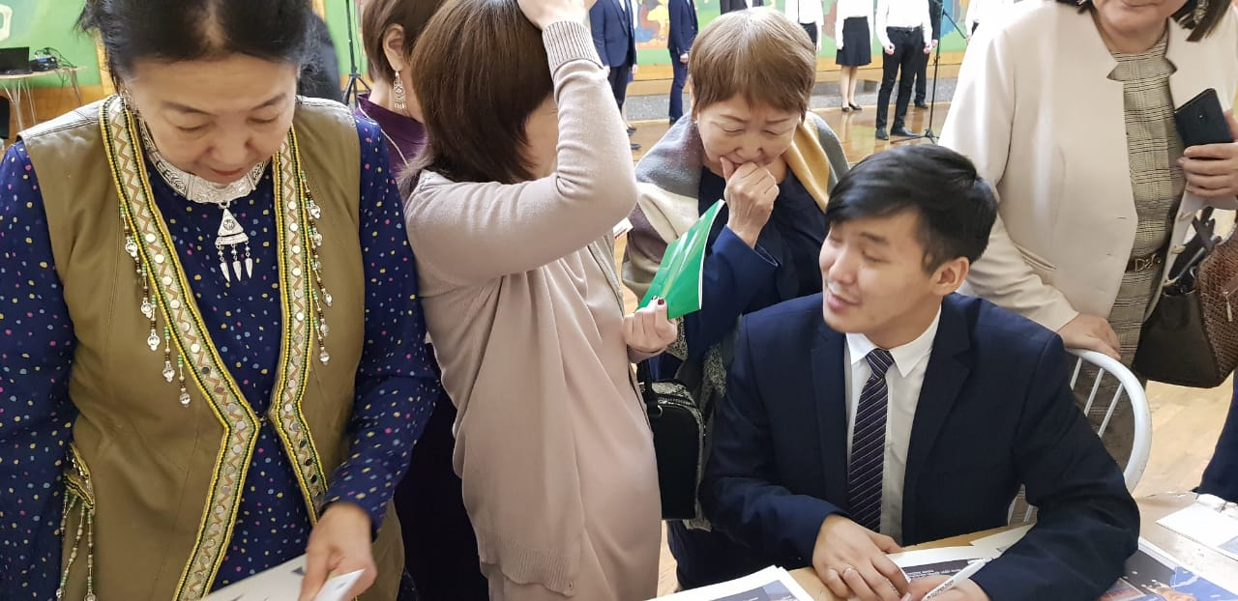

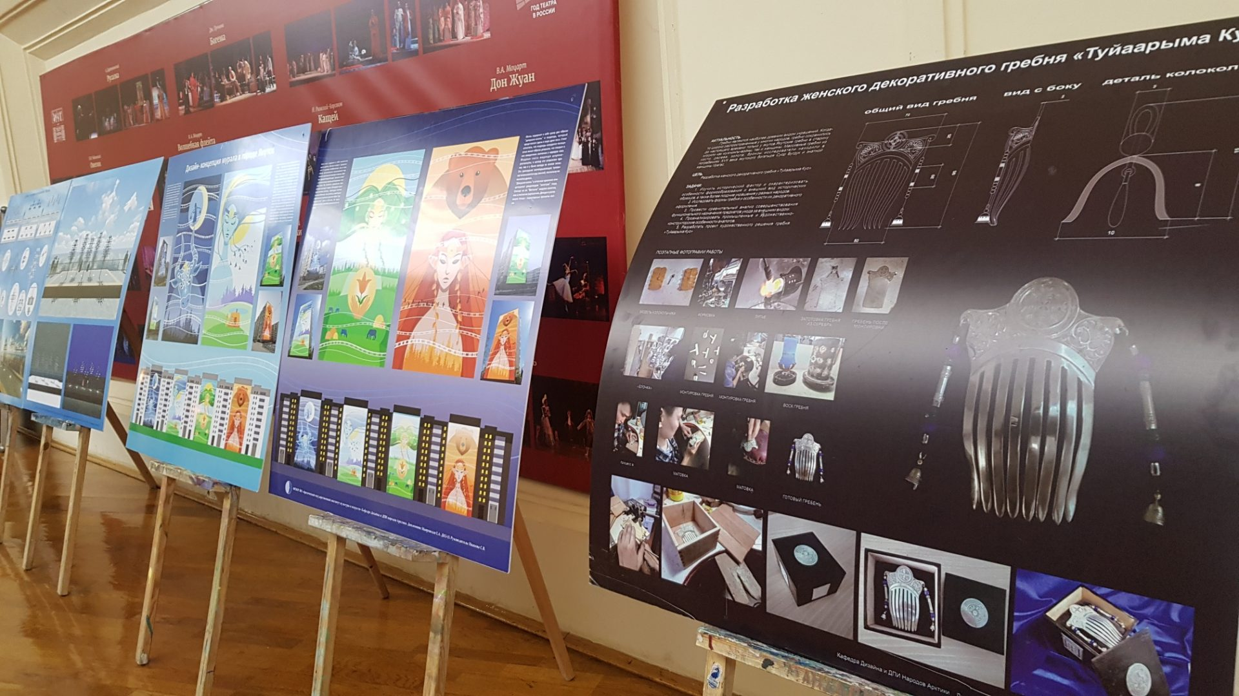

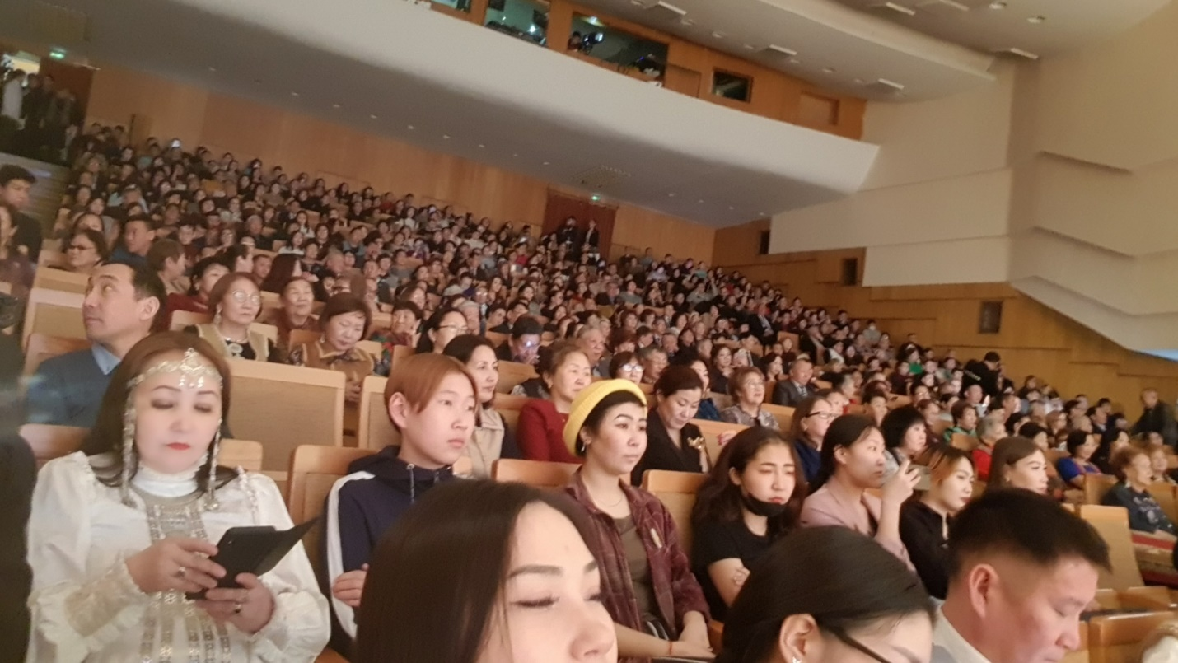

Студент кафедры театрального искусства АГИКИ Иван Константинов встретился с гостями, в живом общении отвечал на вопросы и даже провел небольшую автограф-сессию.

В организаторской, постановочной группе ​от АГИКИ работали Мария Маркова, Галина Карасева, Евдокия Сергина, Зоя Стрекаловская, Роза Бурцева, Анастасия Сидорова, Саргылана Брызгалова, Лена Егорова, руководитель – 1-й проректор АГИКИ Станислав Иванов.

Фото: Пресс-центр АГИКИ.

Источник: Пресс-центр АГИКИ.